Родительский патруль на патрулировании…
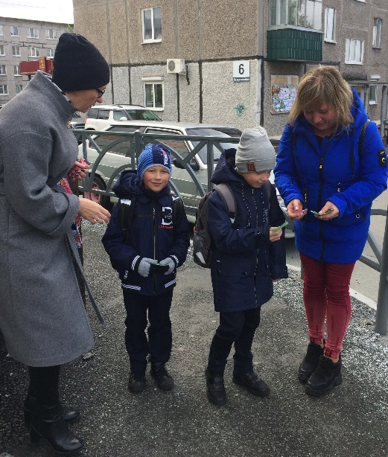
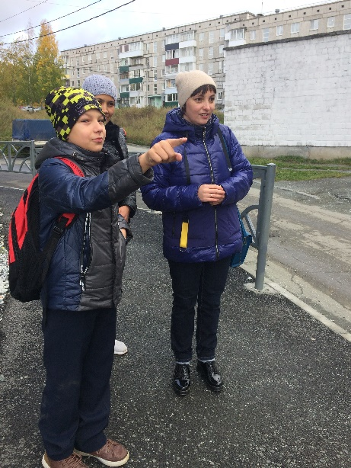
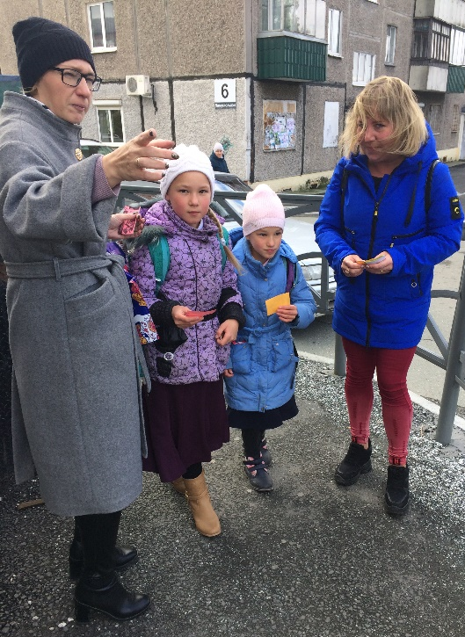
В сентябре 2020 года школьники вышли на занятия в школу после дистанционного обучения, поэтому 23 сентября 2020 года был организован родительский патруль для учащихся первой и второй смены с целью повторить со школьниками безопасный маршрут «Дом-школа-дом».
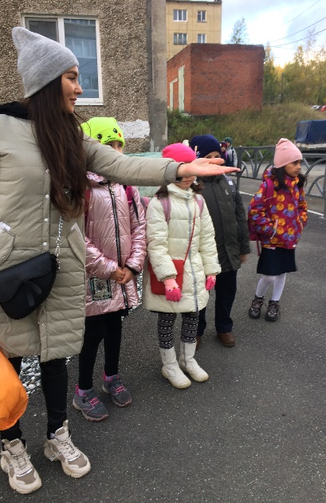
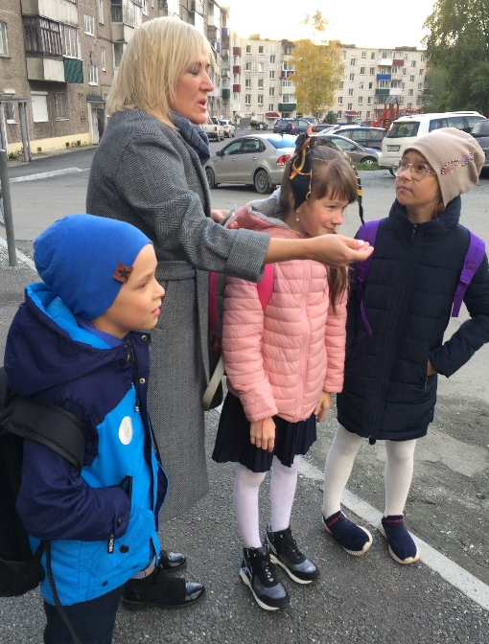
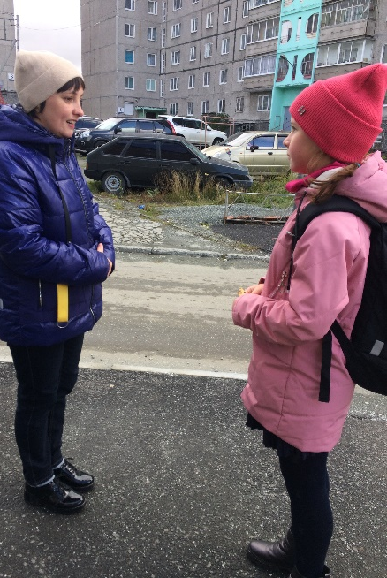

Учащимся выданы памятки о соблюдении ПДД

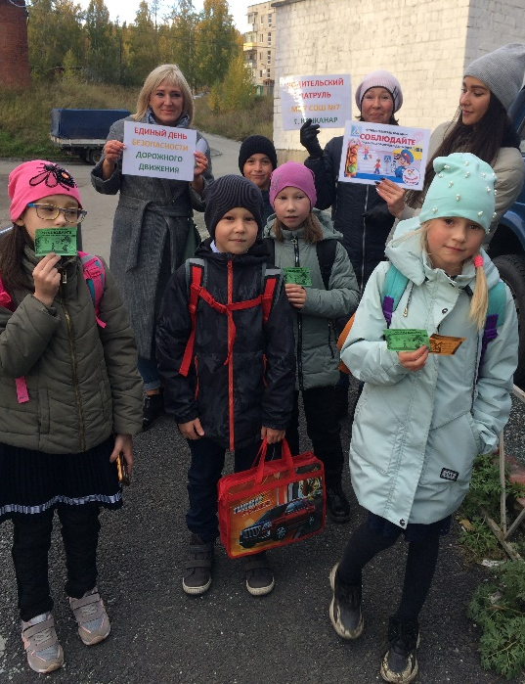
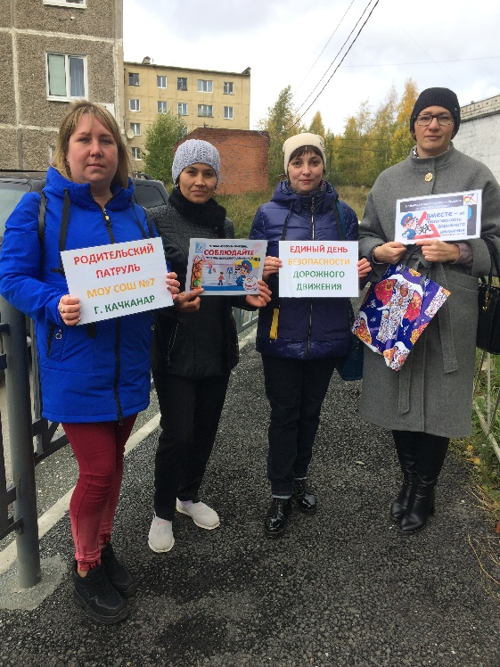

Благодарим родителей
МОУ СОШ №7,
принявших участие в работе родительского патруля!

